[**Python图像处理丨带你掌握图像几何变换**](https://www.cnblogs.com/huaweiyun/p/16580236.html)

**摘要：**本篇文章主要讲解图像仿射变换和图像透视变换，通过Python调用OpenCV函数实。

本文分享自华为云社区《[[Python图像处理] 十二.图像几何变换之图像仿射变换、图像透视变换和图像校正](https://bbs.huaweicloud.com/blogs/293906?utm_source=cnblog&utm_medium=bbs-ex&utm_campaign=other&utm_content=content)》，作者： eastmount 。

**一.图像仿射变换**

图像仿射变换又称为图像仿射映射，是指在几何中，一个向量空间进行一次线性变换并接上一个平移，变换为另一个向量空间。通常图像的旋转加上拉升就是图像仿射变换，仿射变换需要一个M矩阵实现，但是由于仿射变换比较复杂，很难找到这个M矩阵.

OpenCV提供了根据变换前后三个点的对应关系来自动求解M的函数——cv2.getAffineTransform(pos1,pos2)，其中pos1和pos2表示变换前后的对应位置关系，输出的结果为仿射矩阵M，接着使用函数cv2.warpAffine()实现图像仿射变换。图5-14是仿射变换的前后效果图。

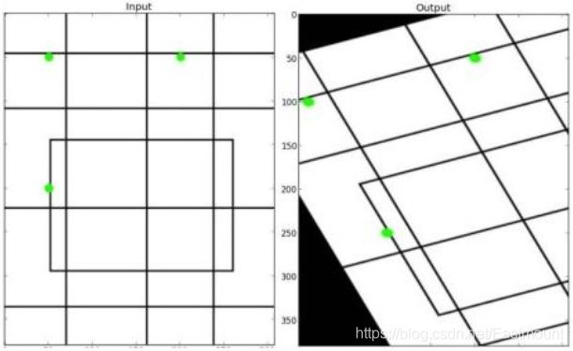

图像仿射变换的函数原型如下：

**M = cv2.getAffineTransform(pos1,pos2)**

* pos1表示变换前的位置
* pos2表示变换后的位置

**cv2.warpAffine(src, M, (cols, rows))**

* src表示原始图像
* M表示仿射变换矩阵
* (rows,cols)表示变换后的图像大小，rows表示行数，cols表示列数

实现代码如下所示：

[复制代码](javascript:void(0);)

#encoding:utf-8

import cv2

import numpy as np

import matplotlib.pyplot as plt

#读取图片

src = cv2.imread('test.bmp')

#获取图像大小

rows, cols = src.shape[:2]

#设置图像仿射变换矩阵

pos1 = np.float32([[50,50], [200,50], [50,200]])

pos2 = np.float32([[10,100], [200,50], [100,250]])

M = cv2.getAffineTransform(pos1, pos2)

#图像仿射变换

result = cv2.warpAffine(src, M, (cols, rows))

#显示图像

cv2.imshow("original", src)

cv2.imshow("result", result)

#等待显示

cv2.waitKey(0)

cv2.destroyAllWindows()

[复制代码](javascript:void(0);)

输出效果图如下所示：

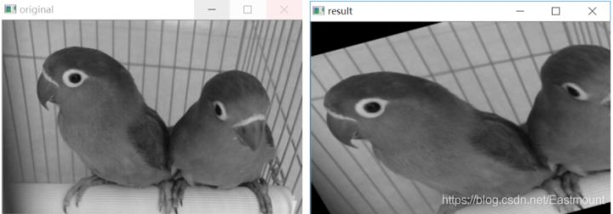

**二.图像透视变换**

图像透视变换（Perspective Transformation）的本质是将图像投影到一个新的视平面，同理OpenCV通过函数cv2.getPerspectiveTransform(pos1,pos2)构造矩阵M，其中pos1和pos2分别表示变换前后的4个点对应位置。得到M后在通过函数cv2.warpPerspective(src,M,(cols,rows))进行透视变换。

图像透视变换的函数原型如下：

**M = cv2.getPerspectiveTransform(pos1, pos2)**

* pos1表示透视变换前的4个点对应位置
* pos2表示透视变换后的4个点对应位置

**cv2.warpPerspective(src,M,(cols,rows))**

* src表示原始图像
* M表示透视变换矩阵
* (rows,cols)表示变换后的图像大小，rows表示行数，cols表示列数

代码如下：

[复制代码](javascript:void(0);)

#encoding:utf-8

import cv2

import numpy as np

import matplotlib.pyplot as plt

#读取图片

src = cv2.imread('test01.jpg')

#获取图像大小

rows, cols = src.shape[:2]

#设置图像透视变换矩阵

pos1 = np.float32([[114, 82], [287, 156], [8, 322], [216, 333]])

pos2 = np.float32([[0, 0], [188, 0], [0, 262], [188, 262]])

M = cv2.getPerspectiveTransform(pos1, pos2)

#图像透视变换

result = cv2.warpPerspective(src, M, (190, 272))

#显示图像

cv2.imshow("original", src)

cv2.imshow("result", result)

#等待显示

cv2.waitKey(0)

cv2.destroyAllWindows()

[复制代码](javascript:void(0);)

输出结果如下图所示：

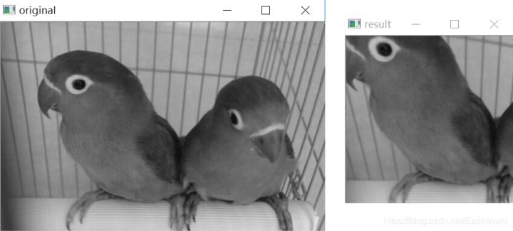

**三.基于图像透视变换的图像校正**

下面参考 [t6_17大神](https://blog.csdn.net/t6_17/article/details/78729097) 的文章，通过图像透视变换实现图像校正功能。

假设现在存在一张A4纸图像，现在需要通过调用图像透视变换校正图像。

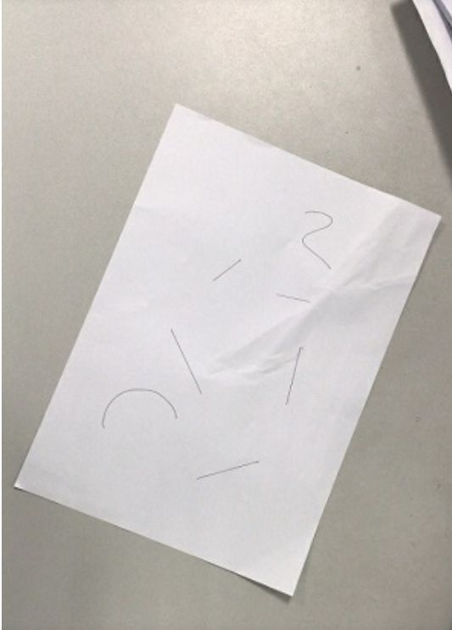

代码如下所示：

[复制代码](javascript:void(0);)

#encoding:utf-8

import cv2

import numpy as np

import matplotlib.pyplot as plt

#读取图片

src = cv2.imread('test01.jpg')

#获取图像大小

rows, cols = src.shape[:2]

#将源图像高斯模糊

img = cv2.GaussianBlur(src, (3,3), 0)

#进行灰度化处理

gray = cv2.cvtColor(img,cv2.COLOR_BGR2GRAY)

#边缘检测（检测出图像的边缘信息）

edges = cv2.Canny(gray,50,250,apertureSize = 3)

cv2.imwrite("canny.jpg", edges)

#通过霍夫变换得到A4纸边缘

lines = cv2.HoughLinesP(edges,1,np.pi/180,50,minLineLength=90,maxLineGap=10)

#下面输出的四个点分别为四个顶点

for x1,y1,x2,y2 in lines[0]:

print(x1,y1),(x2,y2)

for x1,y1,x2,y2 in lines[1]:

print(x1,y1),(x2,y2)

#绘制边缘

for x1,y1,x2,y2 in lines[0]:

cv2.line(gray, (x1,y1), (x2,y2), (0,0,255), 1)

#根据四个顶点设置图像透视变换矩阵

pos1 = np.float32([[114, 82], [287, 156], [8, 322], [216, 333]])

pos2 = np.float32([[0, 0], [188, 0], [0, 262], [188, 262]])

M = cv2.getPerspectiveTransform(pos1, pos2)

#图像透视变换

result = cv2.warpPerspective(src, M, (190, 272))

#显示图像

cv2.imshow("original", src)

cv2.imshow("result", result)

#等待显示

cv2.waitKey(0)

cv2.destroyAllWindows()

[复制代码](javascript:void(0);)

运行结果如下图所示：

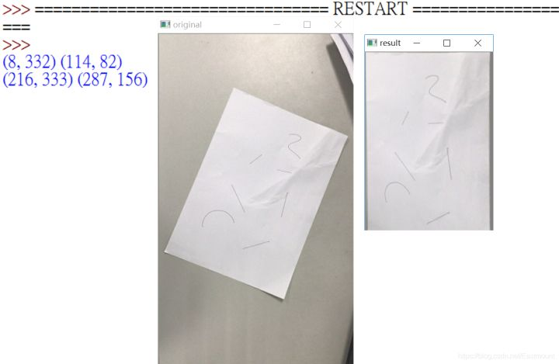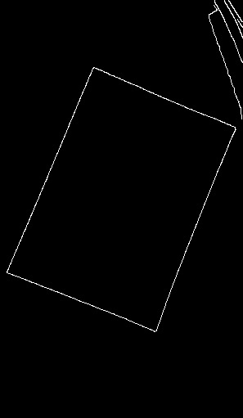

**四.图像几何变换总结**

最后补充图像几何代码所有变换，希望读者能体会下相关的代码，并动手实践下。输出结果以女神为例：

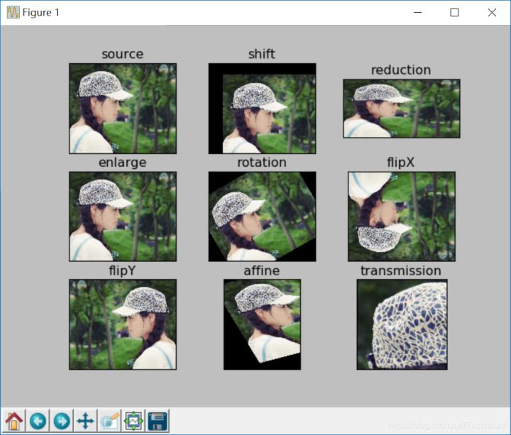

完整代码如下：

[复制代码](javascript:void(0);)

#encoding:utf-8

import cv2

import numpy as np

import matplotlib.pyplot as plt

#读取图片

img = cv2.imread('test3.jpg')

image = cv2.cvtColor(img,cv2.COLOR_BGR2RGB)

#图像平移矩阵

M = np.float32([[1, 0, 80], [0, 1, 30]])

rows, cols = image.shape[:2]

img1 = cv2.warpAffine(image, M, (cols, rows))

#图像缩小

img2 = cv2.resize(image, (200,100))

#图像放大

img3 = cv2.resize(image, None, fx=1.1, fy=1.1)

#绕图像的中心旋转

#源图像的高、宽 以及通道数

rows, cols, channel = image.shape

#函数参数：旋转中心 旋转度数 scale

M = cv2.getRotationMatrix2D((cols/2, rows/2), 30, 1)

#函数参数：原始图像 旋转参数 元素图像宽高

img4 = cv2.warpAffine(image, M, (cols, rows))

#图像翻转

img5 = cv2.flip(image, 0) #参数=0以X轴为对称轴翻转

img6 = cv2.flip(image, 1) #参数>0以Y轴为对称轴翻转

#图像的仿射

pts1 = np.float32([[50,50],[200,50],[50,200]])

pts2 = np.float32([[10,100],[200,50],[100,250]])

M = cv2.getAffineTransform(pts1,pts2)

img7 = cv2.warpAffine(image, M, (rows,cols))

#图像的透射

pts1 = np.float32([[56,65],[238,52],[28,237],[239,240]])

pts2 = np.float32([[0,0],[200,0],[0,200],[200,200]])

M = cv2.getPerspectiveTransform(pts1,pts2)

img8 = cv2.warpPerspective(image,M,(200,200))

#循环显示图形

titles = [ 'source', 'shift', 'reduction', 'enlarge', 'rotation', 'flipX', 'flipY', 'affine', 'transmission']

images = [image, img1, img2, img3, img4, img5, img6, img7, img8]

for i in xrange(9):

plt.subplot(3, 3, i+1), plt.imshow(images[i], 'gray')

plt.title(titles[i])

plt.xticks([]),plt.yticks([])

plt.show()

[复制代码](javascript:void(0);)